ČETVRTAK, 14.5.
PRIRODA I DRUŠTVO
Otvori udžbenik str. 68, pročitaj strip i razmisli kamo je nestala voda?
Voda je tekućina i kažemo da se nalazi u tri stanja – tekućina, vodena para i led.
U ovome stripu, voda je iz tekućeg stanja prešla u vodenu paru! Kako?
Do promjena stanja vode dolazi do zagrijavanja i hlađenja. Na sobnoj temperaturi voda je tekućina. Ona zagrijavanjem postaje vodena para, a hlađenjem led. Zrak koji izdišemo pun je vodene pare.
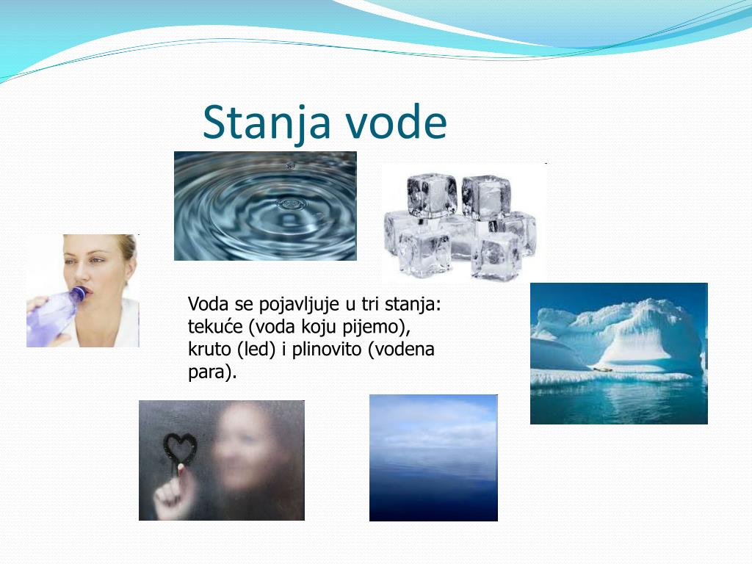
Promjene u prirodi možemo istraživati na više načina. Jedan od njih je pokus.
Pokus je namjerno izazivanje neke promjene ili pojave radi njenog proučavanja.
Promjene stanja vode možemo istražiti pokusom. Trebamo odrediti što želimo istražiti, pretpostaviti što će se dogoditi, pripremiti pribor i provesti pokus. Tijekom pokusa bilježimo opažanja. Na kraju saznajemo je li pretpostavka bila točna ili nije.
Pokušajmo ove pokuse, zamoli pomoć odrasle osobe.
- pokus
Istražujemo: Što će se dogoditi s vodom kad je hladimo?
Pretpostavka: Voda će se zalediti
Pribor: Čaša, voda, zamrzivač
Tijek pokusa: U plastičnu čašu natočimo vodu i čašu s vodom stavimo u zamrzivač
Opažanja: Nakon dva sata voda se zaledila
Zaključak: Pretpostavka je bila točna – hlađenjem voda postaje led

- pokus
Istražujemo: Što će se dogoditi s ledom na sobnoj temperaturi?
Pretpostavka: Led će se otopiti
Pribor: Čaša s ledom, zdjela
Tijek pokusa: Čašu s ledom ostavi u zdjeli na sat vremena
Opažanja: Nakon sat vremena voda se otopila
Zaključak: Pretpostavka je bila točna – zagrijavanjem led postaje tekuća voda

Zagrijavanje vode također možemo istražiti pokusom. Pokuse s vrućom vodom djeca smiju raditi samo uz pomoć odrasle osobe.

- pokus
Istražujemo: Što će se dogoditi s vodom dok je zagrijavamo?
Pretpostavka: Voda će zagrijavanjem iz tekućeg stanja prelaziti u vodenu paru
Pribor: Kuhalo, voda
Tijek pokusa: Zagrij vodu do vrenja – pojava mjehurića
Opažanja: Kažemo da je voda zakipjela ili zakuhala i pojavljuje se vodena para
Zaključak: Pretpostavka je bila točna – zagrijavanjem voda postaje vodena para

- pokus
Istražujemo: Što se događa s vodenom parom pri hlađenju?
Pretpostavka: Vodena para se pretvara u vodu
Pribor: Zakuhala voda, hladan poklopac
Tijek pokusa: Posudu sa zakuhalom vodom premjesti na stol, poklopi hladnim poklopcem i ostavi 2 minute
Opažanja: S donje strane poklopca primijećujemo kapljice vode
Zaključak: Pretpostavka je bila točna – hlađenjem vodena para prelazi u vodu

Otvori bilježnicu i nacrtaj umnu mapu.
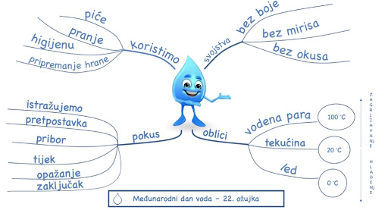

HRVATSKI JEZIK
Vježbamo veliko početno slovo
Radna bilježnica str. 109 i 110

MATEMATIKA
Udžbenik, str. 108
Napravi zadatak ZNAM i provjeri množenjem.
Zatim pročitaj zadatak.
Kada je vrijednost stotica djeljenika manja od vrijednosti djelitelja, stoticama djeljenika pripisujemo desetice i nastavljamo dijeljenje.
Nakon čitanja otvori bilježnicu, napiši naslov, zadatak i nacrtaj tablicu mjesnih vrijednosti. Riješit ćemo zadatak u bilježnici.

Pisano dijeljenje ( 364 : 4 )

S | D | J
3  - 3 | 6  6  0 | 4  4  - 4  0

: 4 = 91 3 S ne možemo podijeliti s 4 pa dijelimo 36 D,
36 podijeljeno sa 4 je 9.
Pripisujemo 4 J. 4J podijeljeno sa 4 je 1.

Na kraći način
364 : 4 = 91
- 36
04
-4
0

Dijeljenje provjeravamo množenjem.

91 X 4
364

Vrati se u udžbenik i provježbaj zadatke na str. 109

